# Міністерство освіти і науки України

Національний технічний університет України «Київський політехнічний інститут імені Ігоря Сікорського"

# Факультет інформатики та обчислювальної техніки Кафедра інформатики та програмної інженерії

Звіт

з лабораторної роботи № 1 з дисципліни

«Алгоритми та структури даних-1.

Основи алгоритмізації»

«Дослідження лінійних алгоритмів» Варіант 12

Виконав студент Звєрєв Микола Миколайович

(шифр, прізвище, ім'я, по батькові)

Перевірив

( прізвище, ім'я, по батькові)

Київ 2021

## **Лабораторна робота 1**

**Постановка задачі**: знайти площу кола, обмеженого цим околом.

**Математична модель**:

**Складемо таблицю імен змінних**

|  |  |  |  |
| --- | --- | --- | --- |
| Зміна | Тип | Ім’я | Призначення |
| Довжина | float | l | Початкове дане |
| Радіус | float | r | Проміжне дане |
| Число ПІ | float | math.pi | Початкове дане |
| Площа | float | s | Результат |

потрібно спочатку обчислити радіус за формулою l/(2*pi), а потім, знаючи формулу площі кола s=pi*r^2, обчислити її.

**Блок-схема**:

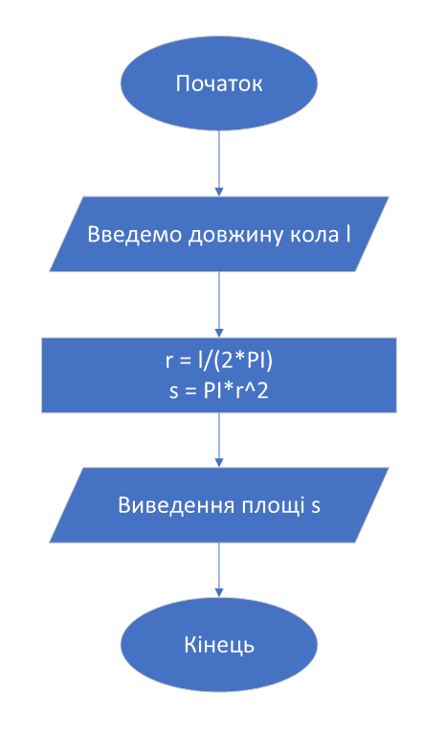

**Програма на Python**

print("Enter the length of the circle: ")

#Просимо ввести довжину кола

l = int(input())

#Введення довжини кола до консолі

r = l/(2*math.pi)

#Розрахунок радіуса

s = math.pi * math.pow(r, 2)

#Розрахунок площі

print("S = ", s)

#Вивидення результату до консолі

**Програма, написана на C**

#include <stdio.h>

#include <math.h>

#include <stdlib.h>

int main()

{

const float PI = 3.14;

float l;

float r;

float s;

//Введення змінних для обчислення площі

printf("Enter the length of the circle: ");

scanf_s("%f", &l);

r = l / (2 * PI);

//Розрахунок радіуса

s = PI * pow(r, 2);

//Розрахунок площі

printf("S = %f\n", s);

//Виведення площі до консолі

system("pause");

return 0;

}

**Результати на C++:**

**Результати на Python:**

**Висновок:**

Під час лабораторної роботи ми дослідили обчислення арифметичних виразів та дії над ними на прикладі двох мов програмування, а саме: C++ та Python. Блок-схема, математична модель, код, результати наведені. Оскільки формула для знаходження площ кола: S = pi*r^2, то програми правильно подають результат.